Как и что читать ребенку?
(консультация для родителей)
Живое общение с книгой, которую малыш «читает» с мамой — весомый шаг к развитию его образного мышления и интеллекта. Хорошая книга щедро восполняет потребность ребенка в новой информации и дарит ему новые впечатления, которые останутся с ним на всю жизнь. С помощью печатного слова родители могут найти самый короткий путь к пониманию малыша.
В период с 3-х до 6-ти лет ребенок быстро взрослеет, а вместе с ним взрослеют и его книжки. Для этого возраста подойдут сказки Пушкина, Андерсена, Ершова, Волкова, Бажова, русские народные сказки. Чтобы малыш не заблудился в литературных событиях и образах, просите его пересказывать прочитанное - все по порядку, с самого начала. Это разовьет его память и логику.
Детская книга - это гармония текста и графики. Не следует забывать об иллюстрации. На этом этапе она будет служить практическим руководством в общении с книгой. Рисунок должен быть рассчитан на длительное рассматривание, к нему ребенок возвращается не один раз. Текст, находящийся рядом с рисунком, делает последний "читаемым". Параллельное с чтением рассматривание иллюстраций помогает глубже воспринимать прочитанное.
В этом возрасте ребенок уже может воспринимать художественное произведение только на слух. Для его лучшего восприятия читать малышу следует. А для того, чтобы дети накапливали не только сведения о героях и событиях, но и учились связывать содержание книги с ее оформлением и наоборот, непременно следует сразу же после чтения рассматривать с детьми каждую прочитанную книгу по всем правилам:
- сначала мама "глаза в глаза" читает ребенку текст и не показывает картинок;
- дальше вместе рассматриваем обложку, затем медленно перелистываем страницы;
- обдумываем, что изображено на обложке, разграничиваем иллюстрации и надписи;
- демонстрируем порядок чтения надписей сверху вниз, выделяем среди надписей на обложке фамилию автора и заглавие книги;
- соотносим фамилию автора с личным читательским опытом ребенка, а заглавие книги - с рисунком на обложке
- следует выразительно, правильно расставлять акценты-ударения. Если сходу делать это вам трудно, предварительно потренируйтесь.
Годам к 5-ти некоторые дети начинают читать сами, но форсировать это не стоит - в результате научных исследований доказано, что до 6-летнего возраста у ребенка в основном развивается правое полушарие, которое отвечает за эстетическое развитие, и только потом подключается левое (математическое), отвечающее, в том числе и за чтение.
Родителям, которые хотят, чтобы чтение осталось одним из любимых занятий ребенка на всю жизнь, следует принять во внимание следующие важные моменты.
Во-первых, следует учитывать психофизические особенности, присущие детям каждой возрастной группы.
Во-вторых, старайтесь всегда читать малышу выразительно.
Не отчаивайтесь, если у вас не очень хорошая дикция, не поставлен голос и прочее, и прочее. Ваши старания все равно не останутся неоцененными - ведь для ребенка у всех это получается, но главное, для ребенка, что читает вместе с ним мама или близкий для него человек, - малыш прекрасно поймет те эмоции, которыми вы хотели с ним поделиться. Читайте так, как у вас получается, в данном случае это не главное.
В-третьих, прививайте ребенку бережное отношение к книге. Хорошо, если в семье изначально трепетно относятся к книгам. По крайней мере, книги должны храниться в определенном месте. Малышу следует с самого раннего возраста внушать, что книгу нельзя рвать, ее нужно читать или рассматривать аккуратно, - она "живая", она рассказывает нам много увлекательных историй. Можно ввести дома традицию: каждую новую книгу "приглашайте" в дом как самого дорогого гостя, "усаживайте" на почетное место на книжной полке среди других книг-друзей. Посмотрите иллюстрации к новой книге, предположите, о ком или о чем в ней пойдет рассказ. Читать же новую книгу следует только тогда, когда ребенок эмоционально готов к этому. В-четвертых, не читайте вместе с ребенком наспех, превратите чтение в некий ритуал. Ребенок может занять удобную для него позу - чаще всего малыши забираются к маме на колени. Посадите его так, чтобы видеть реакцию крохи. Первый раз читайте "глаза в глаза", не отвлекаясь на иллюстрации. Объясните малышу, что книга не любит, когда ее прерывают. Затем рассмотрите картинки и задайте малышу вопросы к ним, попытайтесь выяснить, понял ли он, о чем идет речь, или что-то ему не ясно. Обязательно объясните то, что ребенок не понял, и прочтите текст еще раз.
В-пятых, чтобы не отбить у ребенка желание читать, никогда не принуждайте его к чтению, И не смотрите на часы - руководствуйтесь только тем, заинтересован малыш или уже нет. Никогда не стыдите малыша (особенно в присутствии посторонних) за то, что он уже целую неделю не брал в руки книгу, - это может нанести ему психическую травму. Беспроигрышным вариантом, как и во многих других ситуациях, остается воспитание любовью: листая любимые книжки в обнимку с ребенком, читая, распределив роли вместе с папой, можно добиться гораздо большего эффекта, нежели чрезмерной строгостью и понуканиями.
Пожалуй, нет такого ребенка, который не любил бы слушать чтение вслух, да и большинство родителей с удовольствием читают своим чадам, но мало кто задумывается о том, что семейное чтение может служить совершенно разным целям: оно может развлечь или утешить ребенка, дать ему новые знания и избавить от застарелых страхов, подтолкнуть к самостоятельному чтению или вдохновить на творческий порыв.
Во многих семьях есть прекрасная традиция успокаивающего чтения на ночь. Не думайте, что вы балуете малыша, читая ему в постели, эти минуты приносят крохе не меньше пользы, чем сам сон. Хотя некоторым детям и нравится слушать на сон грядущий захватывающие приключения, большинство детей все же предпочитают спокойные, нестрашные сказки, лучше уже знакомые. Встречаются даже такие упрямцы, которые способны годами слушать одну и ту же сказку на ночь. Не стоит с этим бороться, возможно, повторение знакомой истории дает малышу ощущение стабильности, помогает расслабиться перед сном. Если малыш болен, не переутомляйте его чтением и не пугайте страшными историями, но и не отказывайте: интересная книга заставит забыть о жаре и насморке, удержит в постели выздоравливающего непоседу.
Особое место в литературном репертуаре вашего ребенка должно занять поэтическое чтение. Стихи развивают речь малыша, расширяют его словарный запас, приучают к особому, вдумчивому отношению к литературе. Ведь очень часто бывает, что человек ждет от прочитанной книги какой-то конкретной пользы: поучительного примера, познавательной истории, полезного совета, возможности расслабиться и повеселиться или, наоборот, пережить острые ощущения. А лирическая поэзия всего этого лишена. Зато она дает возможность насладиться красотой слова и ритма, окунуться в стихию чистого чувства.
Чтение новых книг (назовем его условно «литературным чтением») стоит отложить на то время, когда малыш активен и бодр, к примеру, сразу после дневного сна. Есть дети, которые с готовностью начинают слушать любую новую книгу. Но если ваш малыш относится с осторожностью ко всему новому, расскажите ему заранее, что вы планируете почитать с ним новую книгу, дайте самостоятельно рассмотреть картинки, попытайтесь заинтриговать: «А знаешь, один человечек жил в маленьком домике на крыше и умел летать! Хочешь, я тебе про него почитаю?».
Иногда дети активно отказываются слушать новую книгу или явно скучают во время чтения просто потому, что не доросли до нее. Случается, что та или иная книга не соответствует характеру малыша. Например, есть ранимые, впечатлительные дети которые категорически не хотят слушать истории из-за того, что им страшно.
Не стоит потакать малышу и читать новомодные поделки, популярные среди его сверстников. Выбирайте для чтения хорошие, проверенные временем книги, написанные хорошим литературным языком, талантливые и остроумные.
Часто существует несколько переводов одной и той же книги. Постарайтесь сравнить их и выбрать лучший. Очень часто наиболее качественным, как ни странно, оказывается первый. Новые нередко делаются для того, чтобы восполнить или просто для того, чтобы иметь возможность выпустить новое издание. Именно это, кстати, произошло с переводом «Малыша и Карлсона». В первый раз эта книга переводилась в начале семидесятых выдающимися, очень талантливыми переводчиком, Лилией Лунгиной. Новый перевод появился в конце девяностых и был намного слабее.
Обратите внимание на то, как издана книга. Бумага должна быть плотной, белой, хорошего качества, шрифт - четким, разборчивым и достаточно крупным. Это важно не только по эстетическим, но и по медицинским соображениям: начинающий самостоятельно читать ребенок может испортить глазки, разбирая мелкие буквы, плохо пропечатанные на сероватой бумаге. Иллюстрации должны быть выполнены на хорошем художественном уровне. Они совсем не обязательно должны быть реалистичными, но чересчур смелые эксперименты на страницах любимой сказки малыш вряд ли оценит по достоинству. Часто издают серии книг «Лучшие художники России - детям» и т. д. Они, безусловно, заслуживают особого внимания. Обязательно познакомьте детей с творчеством великолепных художников-иллюстраторов: Ю. Васнецова, В. Конашевича, В. Сутеева, М. Пивоварова, Б. Диодорова.
Возможно, средства не позволяют вам покупать такие книги, (хотя самая дорогая детская книга стоит намного дешевле куклы Барби или робота-трансформера, которых сегодня стараются купить своим чадам даже семьи с весьма скромным доходом). Но даже в этом случае можно найти выход. Создайте обменный фонд с родителями друзей вашего малыша, попросите родных и близких дарить ребенку хорошие книги на праздники, запишитесь, наконец, в районную библиотеку. Главное, чтобы в руки ваших детей никогда не попали убогие издания на скверной бумаге с блеклыми безвкусными картинками.
Часто уже умеющий читать ребенок боится подступиться к большой и сложной книге. Помогите ему, начните читать вслух вместе, даже если ребенку уже двенадцать, а книга – «Королева Марго». Такое «опережающее чтение» очень полезно. Часто, втянувшись, малыш продолжает читать самостоятельно или, спустя некоторое время, перечитывает книгу сам еще раз, заново осмысливая уже на новом уровне.
Многим детям необходимо обучающее чтение с элементами развития речи. Если вашему малышу трудно пересказать содержание прочитанного, если он плохо запоминает стихи, косноязычен или у него не очень большой запас слов, с ним необходимо заниматься, и чем раньше, тем лучше, иначе ему будет очень сложно учиться в школе. Для занятий берите небольшие произведения, написанные хорошим русским языком. Переводная литература для этой цели не очень подходит. В принципе, очень хороши «Рассказы из азбуки» Толстого и «Рассказы для детей» Ушинского, потому что они созданы именно для этой цели, но многим детям не нравится их дидактизм. В этом случае можно взять, к примеру, небольшие сказки о животных («Лиса и журавль», «Волк и лиса», «Волк и семеро козлят»). Главное, чтобы сюжет был ярким, динамичным, легко запоминающимся. Прочитайте текст медленно, выразительно. Потом предложите ребенку в двух словах рассказать, о чем он. Если трудно, помогите сформулировать главную мысль, задайте наводящие вопросы. Можно разыграть рассказ в лицах с той степенью подробности, на которую способен ваш малыш (будет еще интереснее, если вы попробуете смастерить для этой цели немудреных кукол). Может, ребенку будет проще, если вы будете говорить «за автора», а он от лица героев. Особенно удачное представление можно показать и домашним. Если малышу все-таки трудно запомнить даже коротенький сюжет, попробуйте нарисовать «мультик» – пусть ребенок с вашей помощью вспомнит и нарисует, хотя бы схематично, основные сцены, а потом, опираясь на картинки, попробует «озвучить» мультфильм. Если у малыша хорошее чувство юмора, можно предлагать ему какие-то совсем абсурдные варианты развития сюжета; смеясь, он, возможно, вспомнит как было дело. Ни в коем случае не ругайте малыша за неудачи и не торопите: расстройства речи исправляются крайне медленно. Если же вы увидите, что ваши занятия вообще не дают результатов, обязательно обратитесь к специалисту-логопеду, ничего позорного в этом нет, а если вы упустите время, поправить дело будет намного сложнее.
Особое место занимает познавательное чтение словарей, энциклопедий и научно-популярной литературы. Оно ни в коем случае не должно заменять или вытеснять литературное чтение. Иначе вы рискуете превратить малыша в эмоционально неразвитого сухаря-знайку, который будет считать, что сказки – это только для маленьких, а от стихов никакой пользы. Но в умеренном количестве познавательное чтение очень полезно, оно расширяет кругозор малыша, учит его работать со справочной литературой.
Если ребенок задал вам серьезный «научный» вопрос, предложите ему вместе поискать ответ в словаре. Главное, даже если вы заранее знали ответ, не забудьте порадоваться и изумиться, найдя его вместе с малышом. Тогда он надолго, а может, и на всю жизнь сохранит, воспоминание о том, как вместе с вами узнал, как устроен магнит или крылья птицы.
Никогда не навязывайте малышу научно-популярные книги, даже если именно они нравились вам в детстве. Предложенные не вовремя, они вызовут у ребенка только скуку или даже протест. Но уж если дитя заинтересовалось, не пожалейте денег, купите ему нужные книги. Интересы детей действительно меняются очень быстро, но это не значит, что вы потратили деньги впустую: ведь ребенок узнал то, что ему было необходимо, перешел на новую ступеньку развития. А хорошая книга займет достойное место в библиотечке малыша. Быть может, она еще дождется своего часа, и ребенок снова вспомнит о своем давнем увлечении.
Дети входят в мир книги еще совсем несмышлеными крошками, и от того, как мы этот для него мир обустроим, зависит, как сложатся их дальнейшие отношения с книгой: полюбят ли они читать настоящую, большую литературу, или чтение станет для них лишь источником получения информации ,а то и просто средством убить время.

Консультация для родителей.
Тема «Ребенок и книга»
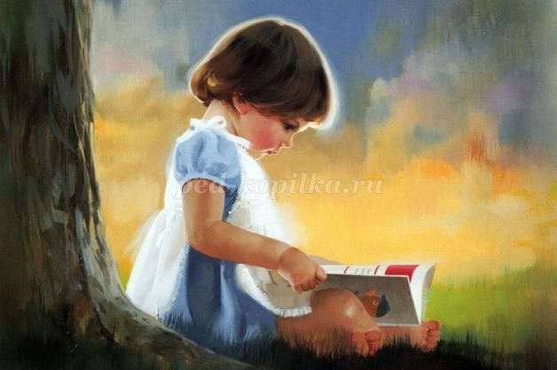
Книга – это неотъемлемая часть воспитания ребенка. С ее помощью он сможет найти ответы на интересующие его вопросы, познавать мир и самого себя, переживать истории героев, фантазировать развитие дальнейших событий того или иного произведения.
Книга-это воспитатель человеческих душ. Малыш растет, а это значит, что каждый день его ждет все больше новых впечатлений, он активно познает мир и совершает множество открытий. Получает все больше разнообразной информации необходимой ему для дальнейшего правильного физического, психического и умственного развития. Новые знания дети получают от окружающих их людей, в первую очередь от родителей , а также из книг.
Не секрет, что современные дети мало читают, предпочитая книгу просмотру телепрограмм и видеофильмов, компьютерным фильмам. Эта печальная реальность должна заставить нас родителей задуматься и попытаться, как то исправить положение вещей.
С самого маленького возраста малышам нужно читать как можно больше книг. Очень важно, чтобы он полюбил это занятие. Книга может заинтересовать, как мальчишек, так и девчонок, главное найти такой вариант, который понравится ребенку.
Учеными установлено, что ребенок, которому систематически читают, накапливает богатый словарный запас.
Читая вместе с мамой, ребенок активно развивает воображение и память.
Именно чтение выполняет не только познавательную, эстетическую, но и воспитательную функцию. Поэтому, родителям необходимо читать детям книжки с раннего детства.
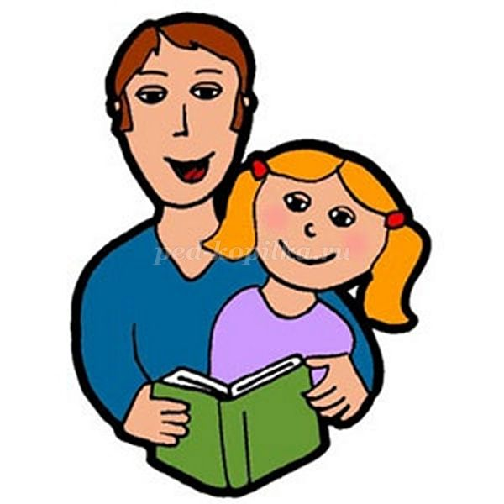
Разнообразие детских книг удивляет, но не всегда радует. Важно помнить, что в любой книге, в том числе и детской, самое главное-содержание.

Рекомендации по приобретению литературы:
1. Дети 2-3 лет любят книги с крупными картинками, любят их
рассматривать. Тут на помощь приходят русские народные сказки: «Репка», «Колобок», «Курочка-Ряба», «Теремок».
Маленькому ребенку всегда легче воспринимать рассказ, чем чтение. Поэтому рассказывайте ему сказки своими словами и одновременно рассматривайте картинки к книжке.
На третьем году жизни словарный запас быстро увеличивается, и ребенку можно уже читать стихотворения. Познакомьте с творчеством А. Барто, З. Александровой.
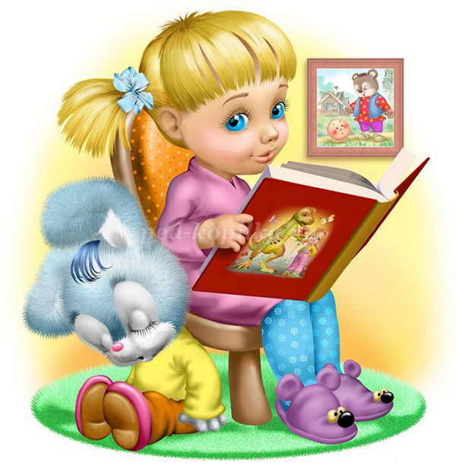

2. У детей 4-5 лет происходит активизация словарного запаса, идет развитие связной речи. Читая ребенку литературные произведения, нужно обращать внимание на отдельные слова и выражения. Можно учить пересказывать короткие тексты русских народных сказок. Потихоньку приступайте к заучиванию стихотворений.
В этом возрасте можно знакомить ребенка со сказками зарубежных авторов, с богатырскими народными сказками, с рассказами о природе и животных, с творчеством К. Чуковского.

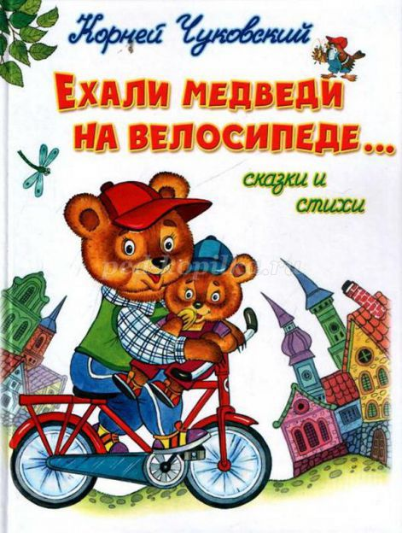
3. Для детей 6-7 лет среди всех жанров художественной литературы на первом месте всё еще сказки, только к народным добавляются и авторские. Поэтому их можно познакомить с творчеством Эдуарда Успенского, со смешными рассказами Н. Носова.
Детям 6-7 лет следует покупать яркие книги с крупным шрифтом и множеством красивых картинок, сюжет книги должен быть интересным, чтобы ребенку захотелось дочитать до конца. Книга в таком возрасте должна доставлять удовольствие. Выбирая книгу, обращайте внимание на количество диалогов в произведениях, ведь вы сможете читать по ролям.

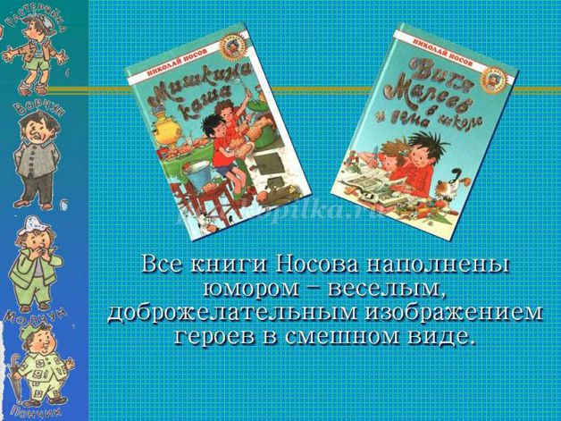
Для того чтобы ребенок полюбил книгу, родителям нужно сильно потрудиться.
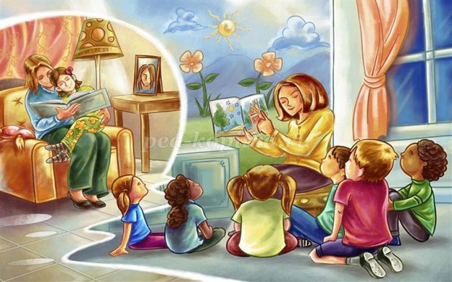
Советы для родителей.
• Чаще говорите о ценности книги;
• Воспитывайте бережное отношение к книге, демонстрируя книжные реликвии своей семьи;
• Вы главный пример для ребенка, и если хотите, чтобы ваш ребенок читал, значит, стоит тоже некоторое время проводить с книгой;
• Посещайте вместе библиотеку, книжные магазины;
• Покупайте книги яркие по оформлению и интересные по содержанию;
• Радуйтесь успехам ребенка, а на ошибки не заостряйте внимание;
• Обсуждайте прочитанную книгу среди членов семьи;
• Рассказывайте ребенку об авторе прочитанной книги;
• Чаще устраивайте семейные чтения.
Чтение для детей должно стать ежедневной привычкой, стать необходимостью.
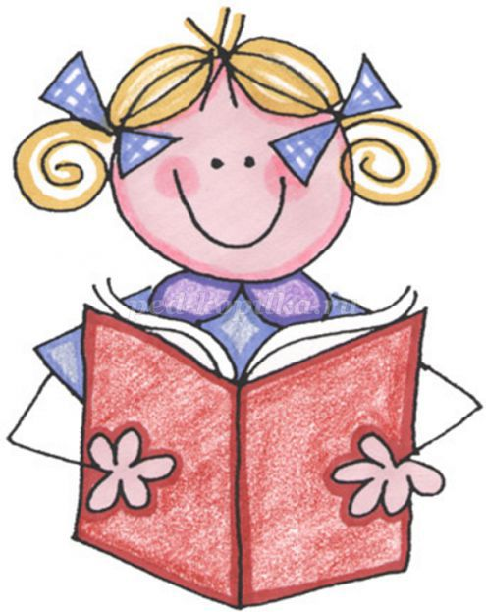

Приходит книга в дом любой.
Коснись её страниц,
Заговорит она с тобой
Про жизнь зверей и птиц.
Увидишь ты разливы рек,
Услышишь конский топот
Придут к тебе и Чук, и Гек,
Тимур и дядя Стёпа.
Ей вьюга злая не страшна
И не страшна распутица
С тобой беседует она,
Как умная попутчица.
Ну, а взгрустнется вдруг,
Не огорчайся слишком:
Как самый лучший верный друг
Развеет скуку книжка.
(Аркадий Марков)

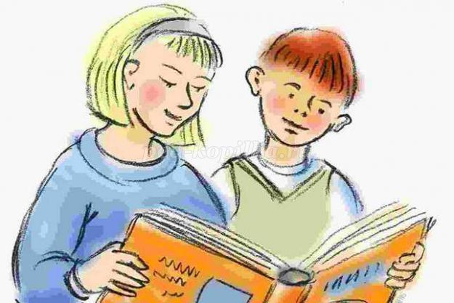
Совместным чтением вы открываете для своего ребенка интересный и красочный литературный мир. И помните, таким простым способом вы дарите своему ребенку огромное количество счастья и любви.

